Тема: Небезпечне довкілля під час воєнного стану
(молодша група)
Вихователь: Байбароша М.О.
_________________________________________________________________
Мета: вчити дітей виявляти небезпечні предмети у природі, правильно діяти в екстремальній ситуації та дзвонити у екстрені служби. Формувати правила поведінки під час небезпечних ситуаціях та сиренах, розуміння наслідків поганої поведінки у довкіллі, усвідомлення того, що небезпека криється в різних небезпечних предметах. Розвивати мислення, увагу, розвиток мислення, розвивати вміння правильно діяти під час надзвичайних ситуаціях, наслідки дисципліни та організованості.
Матеріали: Іграшка пса Патрона, дидактична гра «Про безпеку разом з Патроном», малюнки з номерами телефонів екстрених служб, правила поведінки під час сирен та тривожний рюкзачок, дидактична гра «Безпека-небезпека».
Хід заняття
- Організаційний момент.
Вихователь: До нас у гості сьогодні завітав наш друг пес Патрон. Ви знаєте хто це? Що він робить? ( відповіді дітей)
- А які ви знаєте небезпечні предмети? Наш друг приніс з собою цікаву гру. Давайте допоможемо знайти небезпечні предмети на вулиці. Давайте розглянемо картинки і розкажемо, що на них зайве.
- Дидактична гра «Про безпеку разом з Патроном»
Мета: Формувати в дітей якості свідомої особистості; попередити прояви паніки в небезпечних ситуаціях; навчити дітей правил поводження з невизначеними предметами та речовинами; допомогти реально оцінити ступінь небезпеки знахідки і результати некоректного з нею поводження; дати поради щодо дій при знаходженні вибухових пристроїв; виховувати почуття відповідальності за своє життя та життя інших.
Вихователь: ви такі молодці все знаєте. А які служби ми викликаємо , коли виникає надзвичайна ситуація? Пожежа? Поранення? Знайшли небезпечний предмет?
Розгляд ілюстрацій з номерами служб порятунку.
- Лунає звук сирени.
Вихователь: Діти що це? (відповіді) що ми робимо під час лунання сирен? Давайте по порядку розглянемо малюнки з правила поведінки під час тривоги.
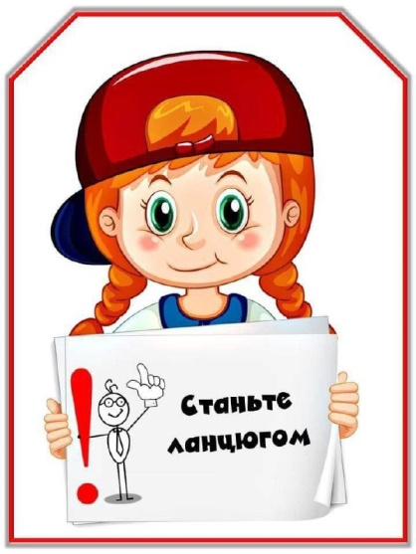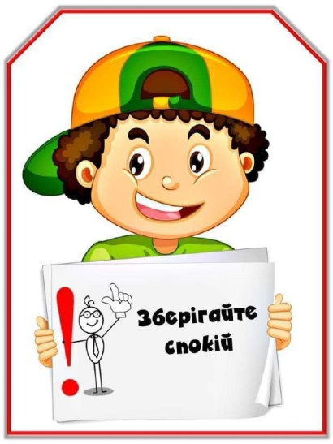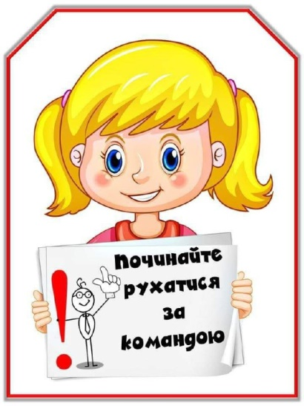
- Гра «збери тривожний рюкзачок»
Вихователь: Що ми маємо взяти з собою у сховище? (відповіді дітей) Давайте розглянемо картинку, що ми повинні мати у тривожному рюкзаку обов’язково. Давайте розглянемо предмети на столі, що ми маємо з собою взяти?
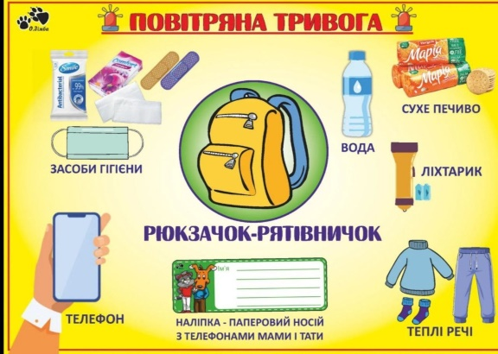
- Музична руханка «Крокуй до укриття»
- Дидактична гра «Безпека-небезпека»
Вихователь: Давайте розглянемо предмети, і закріпимо знання небезпечних предметів під час прогулянок на вулиці.
- Дітки, коли вийшли на прогулянку парк (поїхали в ліс збирати гриби або відпочивати на природі), можна натрапити на небезпечні предметидля життя і здоров’я людей. Назвіть предмет і скажітьдо безпечного чи небезпечного предмету це відноситься.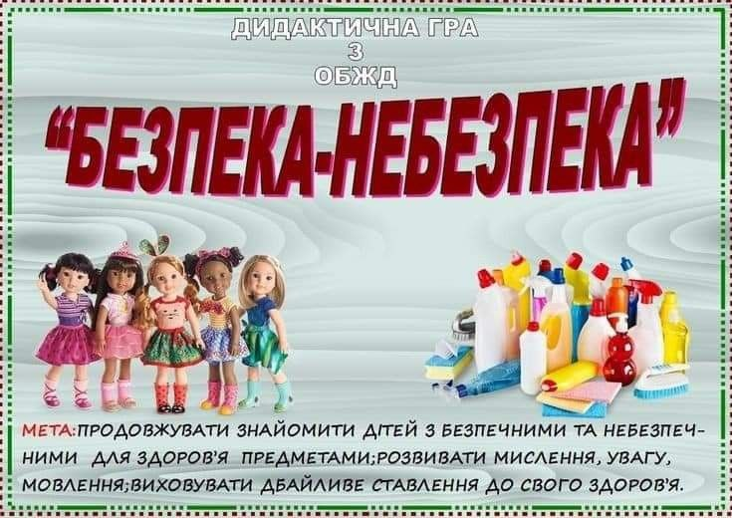
- Підсумок. Що треба робити, коли знайшли небезпечний предмет? Що ми робимо , коли лунає сирена?

